网络公选课选课操作说明
一、操作流程
- 选课方式
需要在校园网登录宜春学院首页校园门户后，点击教务管理系统进入选课。
首先，打开浏览器输入以下网址：https://cas.jxycu.edu.cn/，登录“校园信息门户”。初始登录账号为个人学号，密码为ycxy@+学号（为了信息安全，首次登录系统会强制修改密码和设置密保回答问题）。如在校外访问，先点击宜春学院官网下方“VPN登录”，进入VPN登录页面后，点击右上角“下载客户端”，安装下载使用（登录密码请询问本班班主任或本教学院教务老师）。VPN登录成功后，即可登录我校“校园信息门户”。请各位学生务必保管好个人校园门户账号和密码，校园门户账号和密码切勿交由他人使用，交由他人操作后造成不良后果，由本人承担。校园门户密码找回网址：https://10.0.10.48:4102/#/password/passwordFound。
登入成功后，点击“教务管理”进行选课。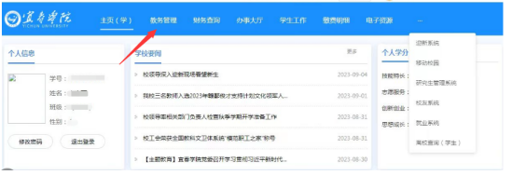
- 选课步骤
选课—自主选课—查询—点击某条课程—选课。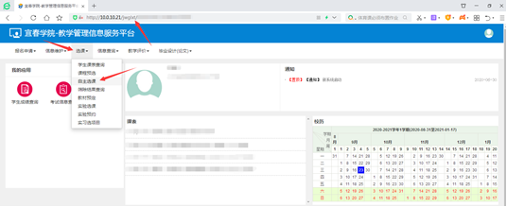
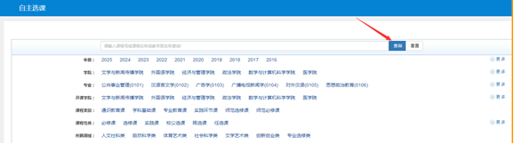
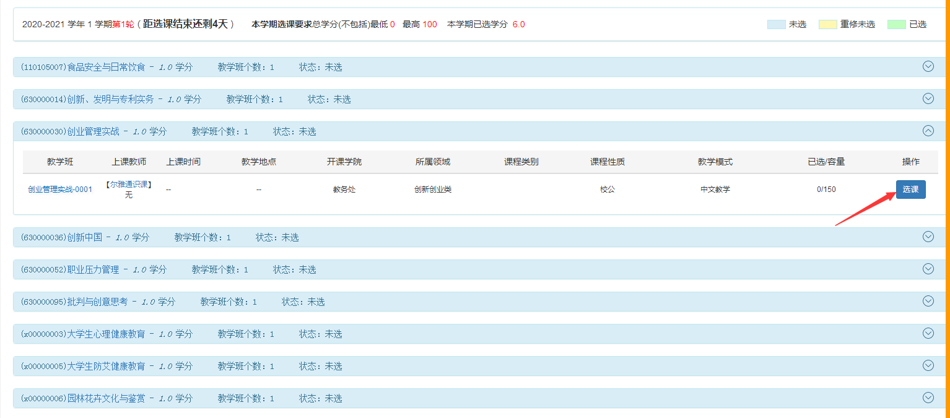
注意：选课成功后，学生要登录超星尔雅平台学习和考试，支持电脑PC端“宜春学院网络教学平台http://ycujx.fy.chaoxing.com”和手机端“学习通APP”，同学可自行到手机应用中心下载。
二、课程信息
- 学习及考试时间
采用随学随考的方式，时间为2026年10月14日-2027年1月3日，具体学习方法见附件2、3。（注：每门课程的考试有一次重考机会，如参加重考，则考试成绩以重考成绩为准！）
- 考核权重值
观看课程视频（40%）+提交作业（15%）+访问（5%）+考试成绩（40%）,系统会根据学生的课程学习完成情况进行综合评定，综合评定成绩60分及以上为合格，合格者即可获得相应的学分。学生必须观看视频完成95%以上，方可参加期末考试。
三、超星尔雅课程服务支持
如有超星尔雅平台问题，可通过以下几种方式咨询：
1. 学校超星尔雅登录网址右上侧会有【客服】可点击咨询；
2. 电脑端登录学习空间后页面右侧会有【在线客服】可点击咨询；
3. APP登录后点击课程页面的【在线客服】小组或笔记--小组--【在线客服】小组，进入后点击顶端在线客服右侧的笔的标志进入写话题咨询，会有客服人员实时回复。
4. 在线客服工作时间：周一至周五8：30～23：00，周六日9：00～23：00。咨询热线：400-710-2525。

